# C++程序设计基本环境搭建

## 计算机澳01班 刘一鸣 202200800117

在第一次面向对象技术科目的实验课上，经过老师的指导并按照课件的索引，我在自己的电脑上进行了C++程序设计基本环境搭建。现汇总成如下报告。

1.安装编译器并进行设置。

1.1首先，按照课件要求，我先下载解压并开始了编译器的安装。如图1.1、1.2。

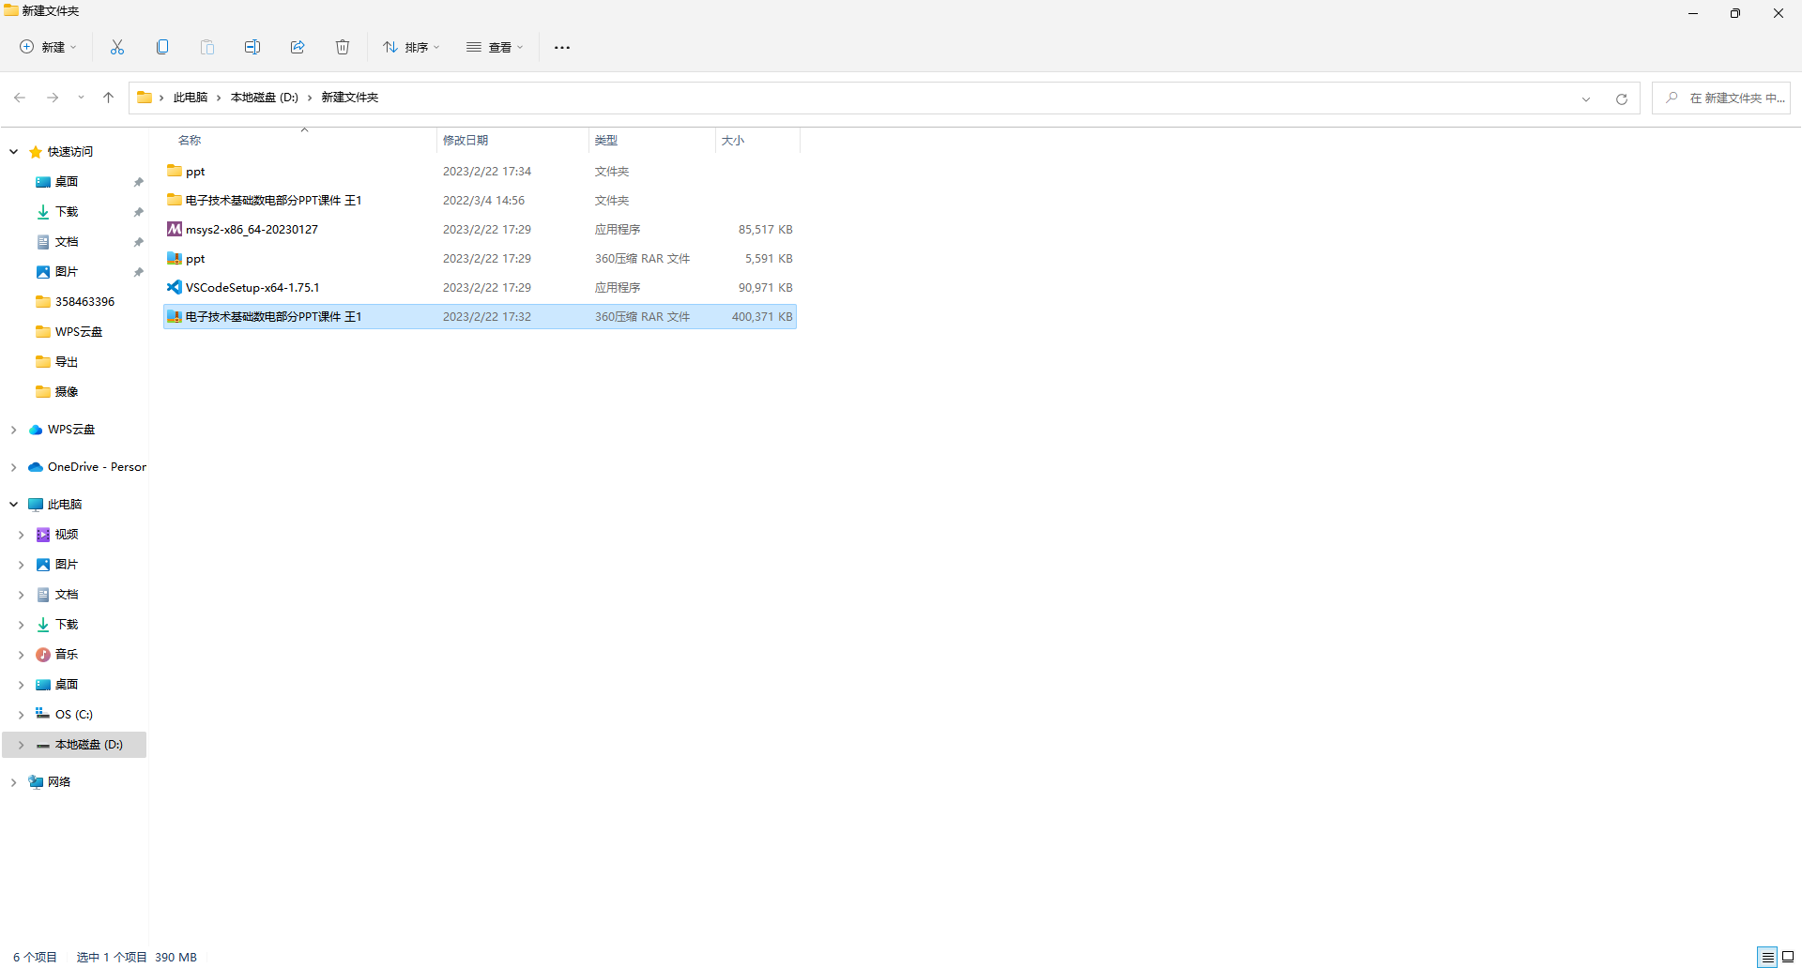

图1.1

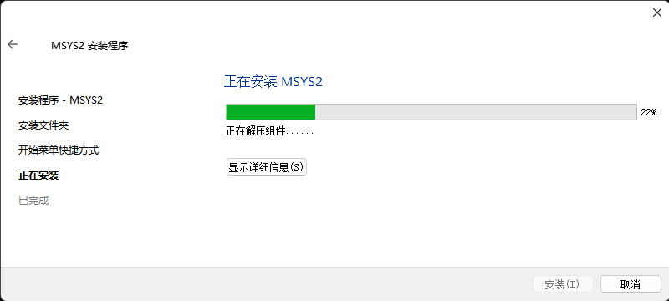

图1.2

Error 1：在这里出现了一种问题，我的安装程序卡在了50%上，不知道为什么，正在尝试解决。（2023年2月23日15:43:50）

貌似是正常现象，卡在50%的详细信息是在更新什么Database。（2023年2月23日15:48:58）

1.2按照课件的指导打开终端模式，下载gcc。如图1.3,1.4,1.5。

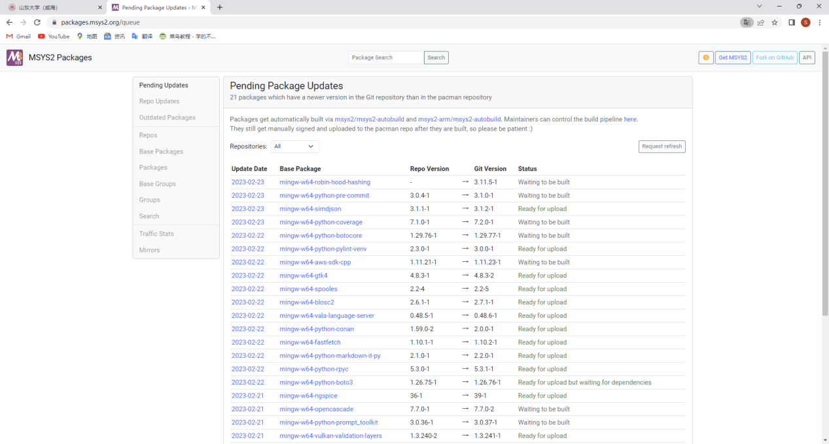

图1.3

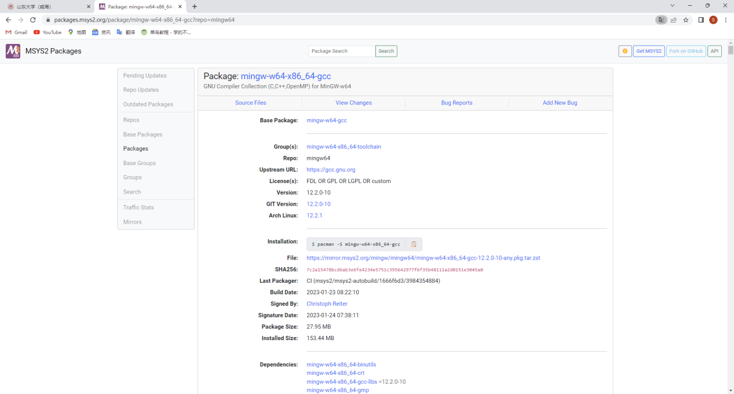

图1.4

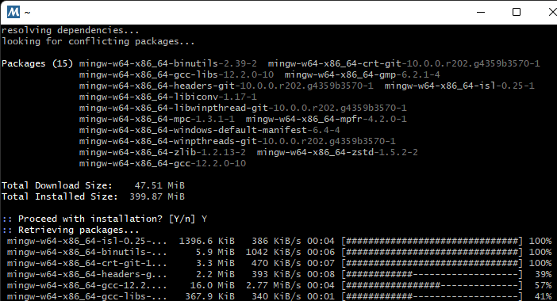

图1.5

Error 2：这里又出现了一个问题，我直接复制了三条指令。

实际上应该少复制一个“$”符号，否则会报错，且应该一条一条复制粘贴执行。错误如图1.5-错。

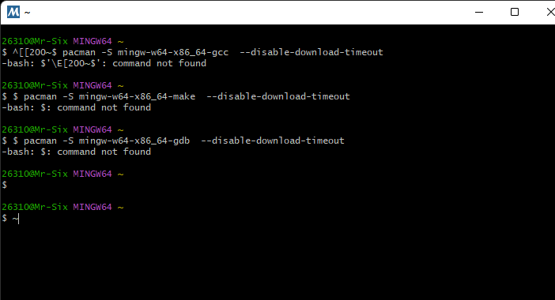

图1.5-错

1.3检查文件夹中是否已经下载好文件。完成安装。

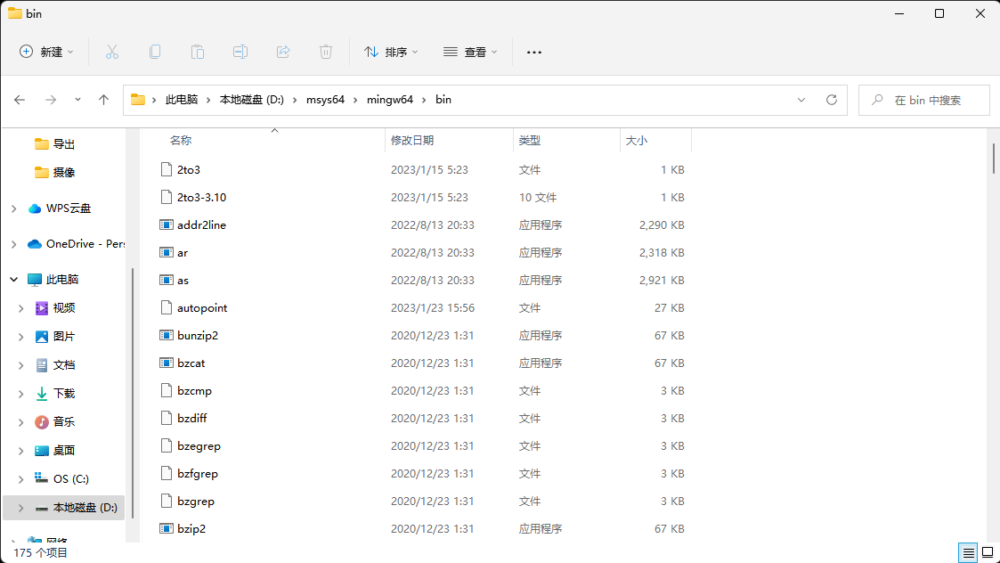

1. 安装并配置VS Code
   * 1. 运行安装包并修改安装路径。如图2.1，2.2。

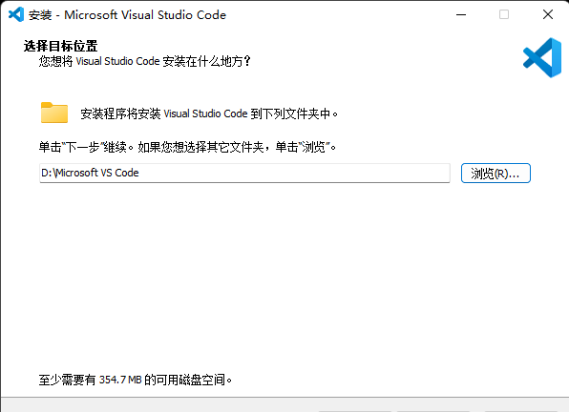

图2.1

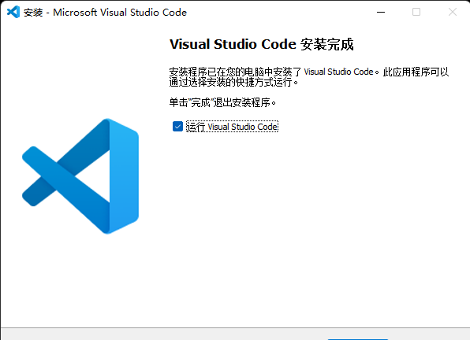

图2.2

2.1.2配置VS Code，如图2.3,2.4,2.5。

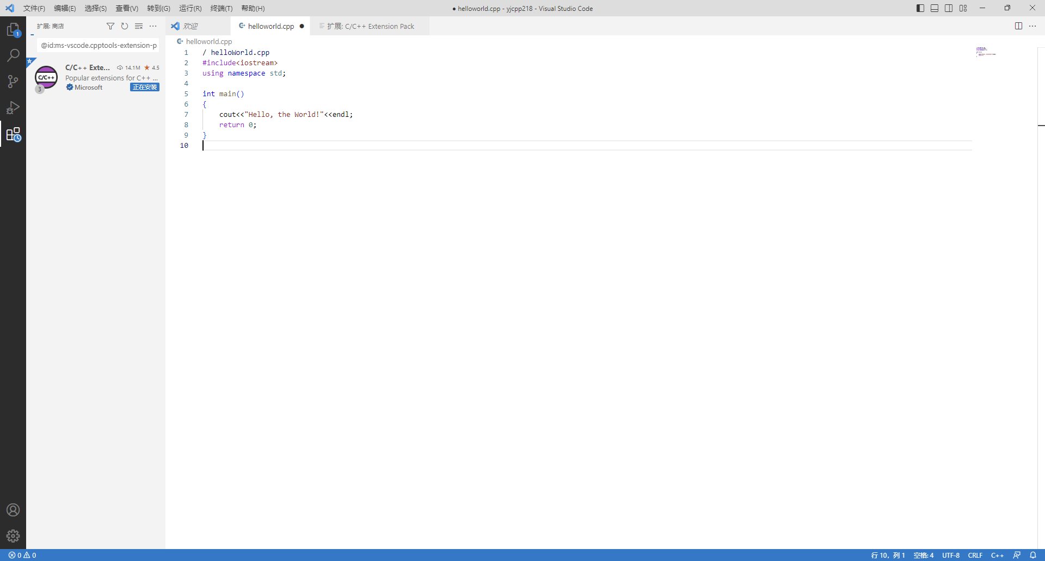

图2.3 安装C++

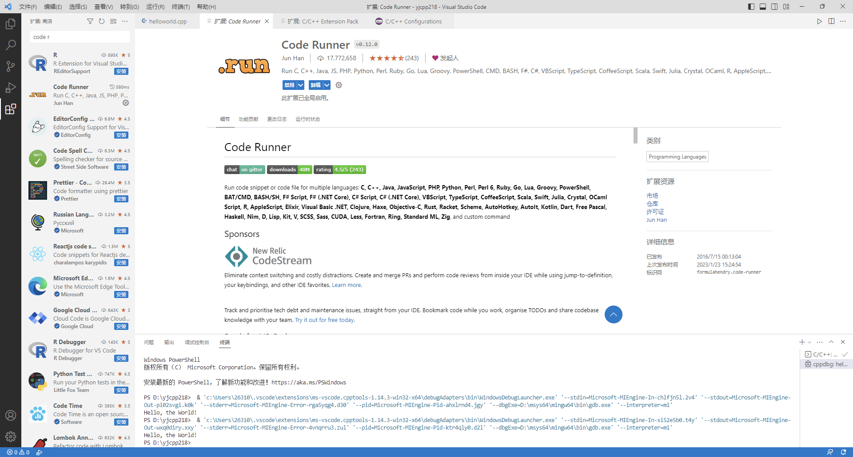

图2.4 安装Code Runner

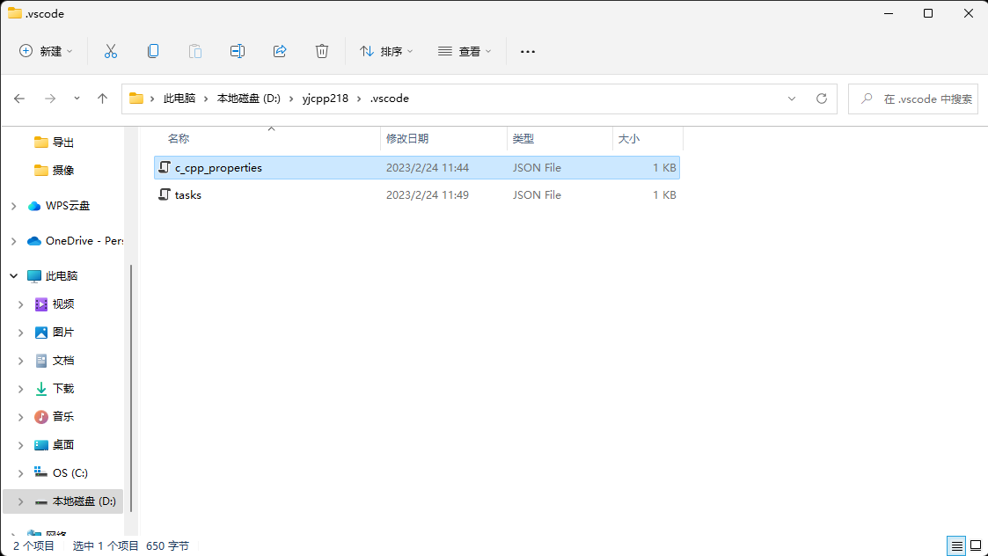

图2.5 检查是否生成所需文件

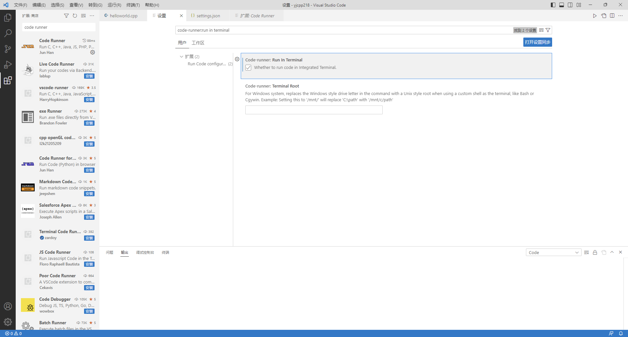

图2.6 修改Code Runner的设置

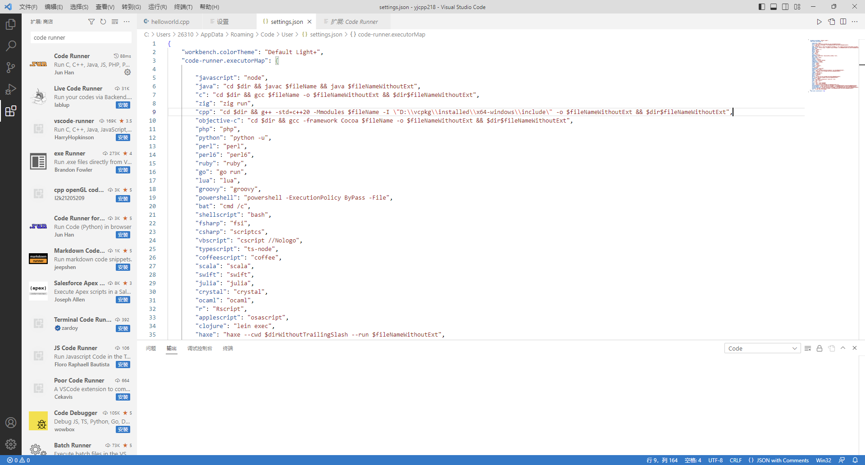

图2.7 修改Code Runner代码

2.1.3至此，完成所有步骤。

Qustion汇报：

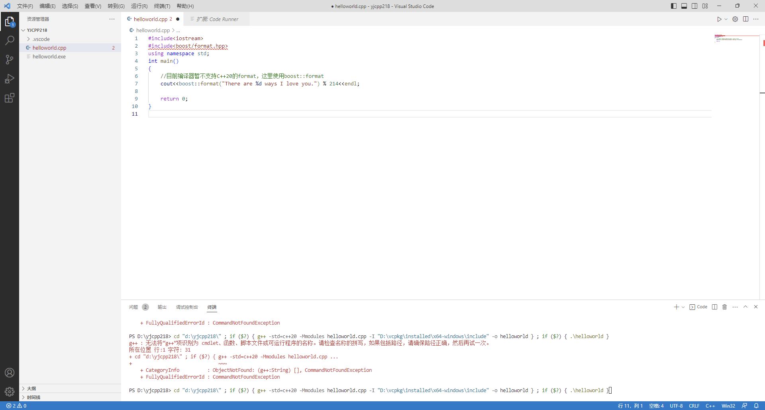

运行程序时有如下输出，不知道是为什么。